Реализовать: 30.04.2020г
Тема: Части тела. Закрепление.
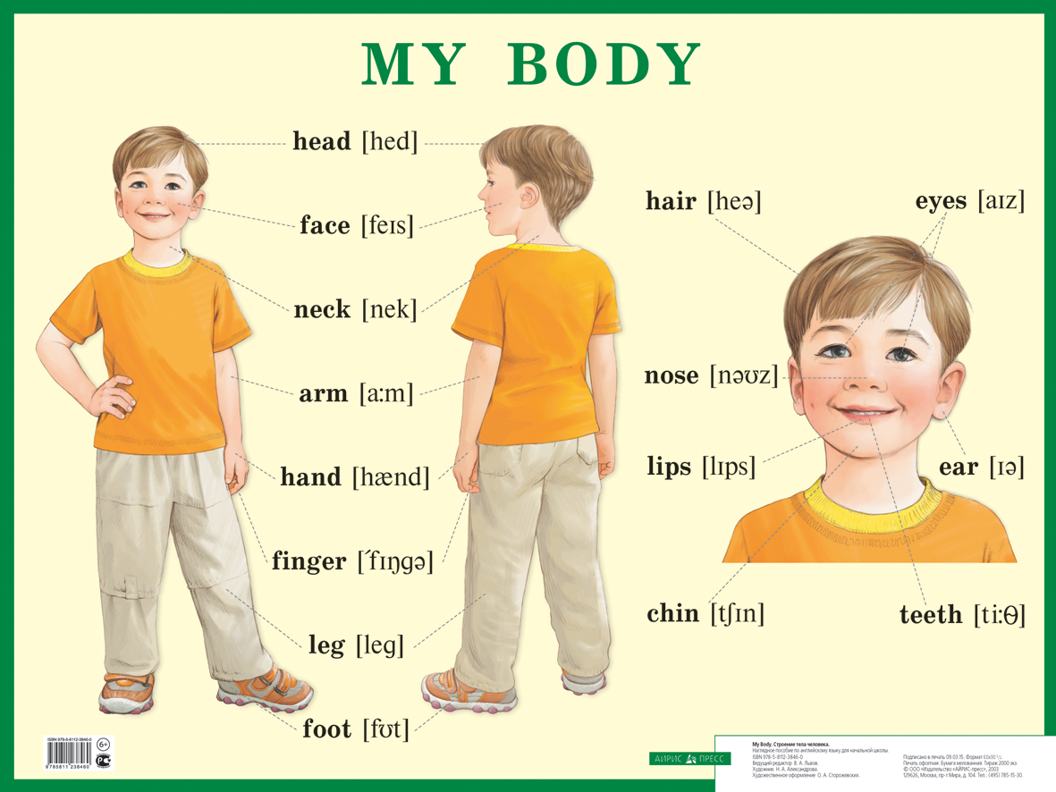

Задание: впишите на картинке слова, соответствующие частям тела и назовите их по-английски.
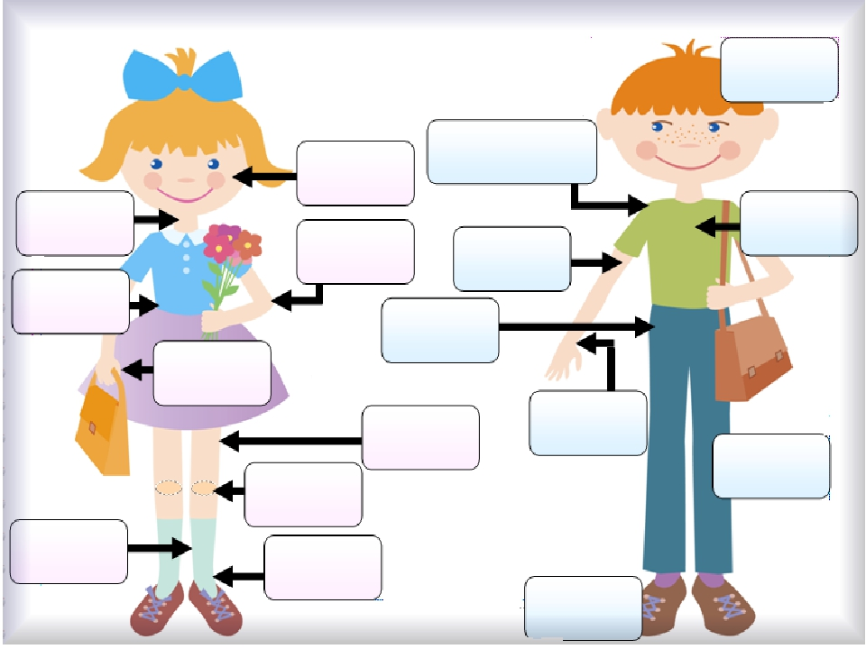

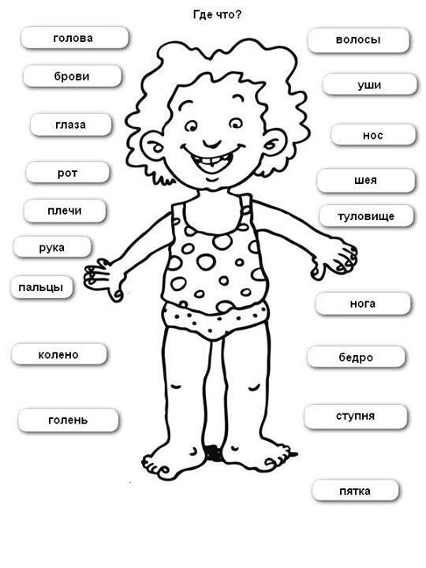
Раскраска. Задание: раскрасить цветными карандашами картинку и подписать слова по теме части тела (с помощью родителей).

